Simple present
المضارع البسيط
هو عبارة عن عاده متكررة أو أفكار أو أراء أو حقائق عامة
ودائماً ما نستدل عليه بكلمات مثل
Always دائماً
عادة Usually
Often غالباً
Sometimes أحياناً
Neverأبداً
Seldomنادراً
وتسبقها دائماً الضمائر والفعل بعدها اما مضارع بسيط او مضارع مقرون بـ s
I ,We ,You, They +v للجمع
He , It ,She +v+s للمفرد
وعادة ما تنتهي الجمله بــ:
once in a while
Every day
Twice a week or once a week
On Saturday
On the weekend
Yes or no question :
والسؤال يكون بـــــــــــــــــ do للجمع و does للمفرد والفعل مضارع بسيط دون أي إضافات
Does It , Does She ,Does He + v للمفرد
Do They ,Do You, Do We , Do I+ v للجمع
و الإجابة في حالة النفي
I do not
We do not
You do not
They do not
He dose not
It dose not
She dose not
----------------------------------
The present Progressive Tense
المضارع المستمر
تعريفه: يعبر عن فعل يجري في لحظه التكلم أو سيحدث في المستقبل.
ويضاف إلى الفعل ing . ويمكن الاستدلال على المضارع المستمر بكلمات مثل still وفي نهاية الجملة نجد كلمات
مثل now , any more, at the moment
في حاله الإثبات تكون الجملة كما في الجدول التالي:
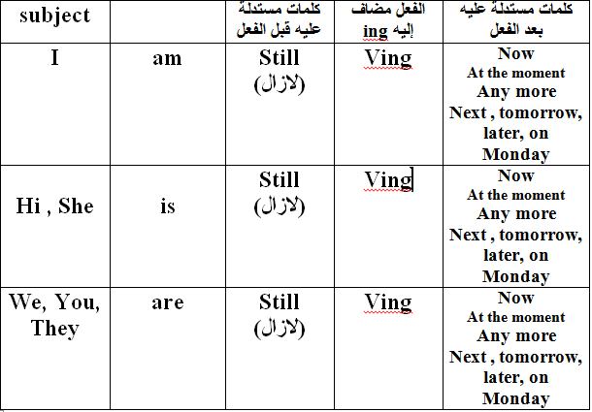
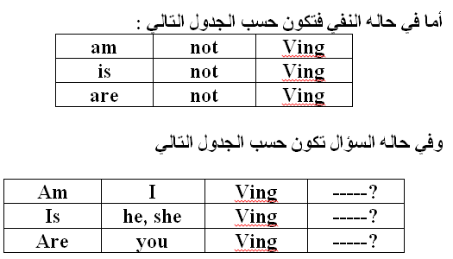
--------------------------
Stative Verbs
أفعال الحواس
أفعال الحواس أو الأفعال التي تشير إلى أحوال وليس حركه يستخدم معها المضار البسيط ولا نستخدم معها المضارع المستمر .
هذه الكلمات هي :
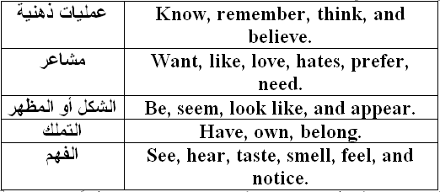
هذه الكلمات إذا رأينها في الجملة لا نضيف إليها ing أبداً بل نستخدم المضارع البسيط معها بإضافة Sللمفرد وفي حاله الجمع تكون كما هي بدون أي إضافات
----------------------------
comparative
The talk about differences between two people, places, or things, we use the comparative form of the adjective.
نتحدث هنا عن المقارنة في الصفات بين اثنين, مكان, أو أشياء ونستخدم الصيغة التالية:
مقارنة الصفات بين 2
اذا كانت الكلمه قصيرة من مقطع واحد نضيف في آخر er و than
اذا كانت الكلمه طويله من مقطعين او ثلاث مقاطع تكون المقارنه هكذا :
More expensive than
Less expensive than
وتوجد حاله ان الكلمة من مقطعين واخرها حرف y تعامل معاملة الكلمة من مقطع واحد وتقلبy إلى iويضاف إليها er than
مثل كلمة pretty تصبح prettier than
وهناك كلمات شاذة لا يضاف عليها شيء وإنما يتم تحويل الكلمة مباشرة وهي
Good ==è better than
Bad =è worse than
Far ==è farther than
وتستخدم كلمة as -----as للشيئين متشابهين
مثال على ذلك
A is as old as B
وفي حالة عدم التساوي تكون الجملة هكذا
A is not as ---- as B
-------------------------------
The simple past tense: past Events:
We use the simple past tense to talk about actions completed in the past. For regular verbs, add-ed or –d to the base verb. For irregular verbs, see pages 129-130
الزمن الماضي البسيط: الأحداث الماضية:
نستعمل الزمن الماضي البسيط للتحدث عن الأعمال التي تمت في الماضي نضيف على الفعل ed أو d للفعل الأساسي . أما الأفعال الشاذة فنرى في الكتاب صفحه 129-130 التصريفات الخاصة بها.
I , He , She , It , We , You , They + verb + ed
الكلمات الداله :
Yesterday , Last , Ago , In 1995
ودائماً ما نسأل بــــــــــ did ويكون الفعل بدون أي اضافات
Did S + v1?
ويكون الجواب في حاله النفي بـــــــــ
------did not v1-------.
--------------------------------
The simple past and the past progressive.
To talk about a finished action in the past, we use the simple past tense. We use the past progressive tense (was/ were + verb-ing) to show a continuing action or an incomplete action in the past interrupted by another action.
Simple past : yesterday a tornado struck the airport. (Finished)
Past progressive: A baby was crying at the airport. (Continuing)
Passengers were checking in when the storm hit. (Interrupted)
الماضي البسيط والماضي المستمر :
للتحدث عن عمل منتهي في الماضي نستعمل الماضي البسيط .
نستعمل الماضي المستمر (was/ were + verb-ing) لفعل كان مستمر في وقت ما من الماضي .
فنرى في المثال الأول : بالأمس ضرب المطار إعصار. الفعل انتهى .
أو أكل محمد التفاحة فعل أكل وانتهى .
ونجد في المثال الثاني : كان الطفل الرضيع يبكي في المطار. ( استمرار ) أي ان الطفل كان يبكي وربما لا يزال مستمر في بكاءه.
وفي المثال الثاني
عندما وصل المسافرون ضربت العاصفة . >>> اتوقع كذا الترجمة لها
ونستخدم was للمفرد و were للجمع
I , He , She , It + was + verb + ing
We , You , They + were + ing
الكلمات الداله :
وقت محدد في الماضي .
At 7 a.m
Yesterday
او حدث وصف في الماضي
في حالة النفي نستخدم صيغه السؤال بالاضافة إلى ving
---------Was not Ving ------
اما في حالة السؤال يكون اما بـــــــــــ was or ware
Was (he or she or it) Ving -----?
Ware ( you, we, they) Ving----?
-------------------------------
The clauses with when, while, as:
When, while and as introduce time clauses that show that two actions happened at the same time. While and as usually introduce a continuing action; when introduces a finished or completed action.
استخدام when, while, as:
عندما , بينما , تسمى بنود الوقت عندما نرى عملين حدثا في نفس الوقت .
بينما يكون باستمرارية الفعل انهى او اكمل الفعل.
When الفعل كان في فتره زمنيه معينها وانتهى بسرعة .
يكون الفعل بعده ماضي بسيط
اما while ,as فعل كان مستمر وقاطعه فعل اخر
ونستخدم معه الماضي التام
When v2 , was ing------ .
آنية , زمن
While was ving, v2---------- .
As wear Ving , V2-------------.
----------- V2 while or as --- was or were Ving.
------------was or wrer Ving when V2
-------------------------------
The superlative : comparing three or more items.
When we compare three or more items, we use the superlative form of the adjective.
المقارنة بين ثلاثة أو أكثر في الصفات
One-syllable adjectives:
Add the –est the XE20 is the fastest computer in this store.
إذا كانت الصفة من مقطع واحد نستخدم the –est
مثال اكس أي 20 الحاسب الأسرع في التخزين.
Two-syllable adjectives sending in –y:
Change y to i and add the –est It is the easiest of all to use.
الصفات من مقطعين وأخرها حرف y:
نقوم بتغيير y إلى i
ونضيف إليها the –est مثال عليها الجملة السابقة
هو اسهل من الكل استعمالاً.
Adjectives with two or more syllables:
Use the most or least Naturally, the XE20 is the most expensive.
إذا كانت الصفات من مقطعين او اكثر :
نستعمل the most or least
مثال عليه / اكس أي 20 الأكثر غلاءً.
Exceptions:
Good =è the best
Bad =è the worst But it's the best computer on the market.
Far =è the farthest.
وهناك شواذ من الكلمات وهي :
Good =è the best
Bad =è the worst
Far =è the farthest.
---------------------------------
The present perfect:
Relating the Past to the Present:
We use the present perfect tense (have/has+ past participle) to talk about an action that happened sometime in the past, but is still relevant in the present. This use is often signaled by time words such as before, ever, so far, up to now, and never.
المضارع التام /
وهو يربط بين الماضي والحاضر:
نستعمل زمن المضارع التام ( have/has+ past participle) للتحدث عن عمل حدث في وقت ما في الماضي ولكنه مازال له علاقة بالحاضر ونستدل عليه بكلمات الوقت مثل قبل such as before, ever, so far, up to now, and never.
Have or has + V3
I have lived in Riyadh.
أنا أعيش في الرياض ولا زلت أعيش فيها يعني أن الفعل مازال مستمر ولم ينتهي
فعل بدأ وزال مستمر ونتيجته ظاهره حتى الآن
I , We , You , They + have + verb3
He , She , It + has + verb3
الكلمات الداله
Since, For , Yet , So far, Up to now , Recently
في حالة السؤال للجمع نسأل بـــــ
Have you or we or they v3--------?
وفي حالة المفرد نسأل بـــــ
Has he or she or it V3------?
اما في حالة النفي ننفي بـــ
Have not V3---.
Has not V3---.
------------------------------
Giving Advice: should, ought to
To ask for and give advice, we can use the modals should or ought to.
أعطاء النصيحة / يجب أن
للسؤال عن أو أعطاء النصيحة نحن يمكن ان نستخدم should or ought to
-----------------------------
Giving a warning: Had better
When we want to give strong advice or a warning, we use had better/ had better not + verb.
وعند إعطاء تحذير: نستخدم من الأفضل أن
عندما نريد إعطاء نصيحة قوية أو تحذير، نستخدم
Had better/ had better not + verb.
وفي كلا الحالتين يكون الفعل في حالته الطبيعية دون أي إضافات.
أمثله على ذلك :
I should study hard before exams.
I ought to study hard before exams.
I had better study hard before exams.
وفي حالة النفي نتبعه بـ not ويكون الفعل يبقى دون تصريف
Should not
Ought not to
Had better not
والسؤال يكون بـ Do؟
--------------------------------
Adjective clauses:
Adjective clauses define, or give more information about, a noun. They are generally introduced by a relative pronoun (that, who, whom, which) and com after the noun they describe.
شبه جملة وصفية
تعطي المزيد من المعلومات حول الاسم تأتي بعد الاسم الموصوف
(That, who, whom, which)
نستخدم who و whom للعاقل
و which لغير العاقل
أما That فتستخدم للعاقل وغير العاقل
أمثلة على ذلك
I know Ali. He is a doctor.
I know Ali who is a doctor.
نحذف he ونضع بدلا منها who ونكمل الجملة. أي انه تبقى بداية الجملة كما هي دون تغيير والصفة نقوم بتغيير ما ذكر سابقاً.
مثال أخر
Ali is a doctor. He lives next door.
تكون الجملة بهذه الطريقة
Ali who lives next door is a doctor.
بالنسبة لغير العاقل يأتي المثال التالي:
Ali bought a car. It was expensive.
يكون حلها هكذا
Ali bought a car which was expensive.
مثال أخر
The car hit a boy. It was fast.
The car which was fast hit a boy.
ويمكن استخدام that في كلا الجملتين.
------------------------------------
The present perfect progressive:
Unfinished past actions:
The present perfect progressive (have/ has + verb-ing) is used to talk about unfinished past actions or actions that began in the past, are happening now, and will probably continue into the future.
المضارع المستمر التام :
المضارع المستمر التام (have/ has + verb-ing) يستعمل للتحدث عن الاعمال الماضية الغير منتهية يعني يكون الفعل بدآ في الماضي ولا زال مستمر ومن المحتمل أن يستمر للمستقبل .
فالتركيز هنا على
1- الفعل لم يكتمل ولا زال مستمر
2- التركيز على استمرارية الفعل .
3- الفعل بدأ ولم ينقطع ( بدون انقطاع)
يعني مثلا صار لي افعل كذا ولا زلت افعله ويمكن أني افعله في المستقبل
I have been painting for 3 hours.
أنا اصبغ لثلاث ساعات . واحتمال أن الفعل لم ينتهي بعد أي انه مازلت اصبغ.
He , She , It +has + been +verb + ing
I , We , You , They + have + been + verb + ing
الكلمات الداله :
For 3 hour, Since 6.0m
الفرق بين المضارع التام والمضارع التام المستمر
المضارع التام فعل اكتمل وانقطع وعاده تكون النهاية برقم ( عدد ) أما المضارع التام المستمر فتكون نهايته بزمن.
أمثله على ذلك
He has read the book five times. هذا للمضارع التام
He has been reading the book for over a month. هذا للمضارع التام المستمر
--------------------------------------------------------------
Habitual Actions in the Past: Used to + Verb:
When we talk about actions that happened regularly in the past, we can use the simple past tense with an adverb of frequency or an expression of frequency.
We can also use the expression used to + verb to talk about past habits of past routines. Used to is pronounced / yuwste/.
القواعد:
أعمال اعتدت أن تعملها في الماضي:
عندما نتحدث عن الأعمال التي تحدث بانتظام في الماضي، يمكننا استخدام الزمن الماضي البسيط بظرف التردد أو تعبير التردد.
أيضا يمكن أن نستعمل التعبير used to + فعل للتحدث عن العادات الماضية من الروتينات.
I , He , She , It , We , They + used to + verb
وإذا بغينا ننفيها تكون الجملة هكذا:
I did not use to v1
لم اعتد على ........
وفي حالة السؤال تكون الجملة هكذا :
Did S use to V1……..?
نحذف D في حالة السؤال وفي حالة النفي وتبقى لدينا فقط used to
-----------------------------------------------------------
Get used to and be used to
When we are in the process of adjusting to changes, we use the expression get used to + verb-ing . When we have finished adjusting, we use the expression be used to + verb-ing.
عندما نكون في طور تعديل التغييرات. نستعمل التعبير get used to + verb-ing , وعندما نكون انهينا التعديل نستعمل التعبير used to + verb-ing.
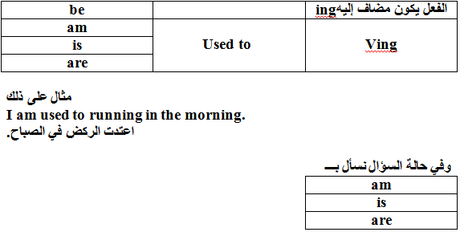
---------------------------------------------------
The First Conditional: ossible Results:
In the conditional sentences, the if clause is the condition, and the main clause is the result of that condition. First conditional sentences show results that are possible in the present or future.
الجمل الشرطية / النتائج المحتملة :
في الجمل الشرطية if حرف الشرط . والجملة الرئيسية لنتيجة ذلك الشرط . الجملة الشرطية تعطي نتائج ذلك الشرط في الحال أو المستقبل.
مثلا إذا ذاكرت فسوف تنجح.
او نقول سوف تنجح إذا ذاكرت .
ويكون الفعل مضارع بسيط.
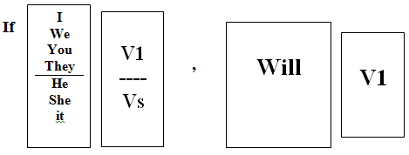
وتأتي الصيغة بهذا الشكل:
If I v1 , will v1.
If she Vs, will v1.
Will v1 if I v1
Will v1 if he vs.
مثال/
If you study, you will pass.
I will pass if I study.
وفي حالة السؤال تكون الجملة بهذه الصيغة أو على حسب الشخص المسئول يعني نعرف إذا مفرد أو جمع :
If we v1…?
وفي حالة النفي تكون الجملة بهذه الصيغة
If I don’t V1, wont V1.
If he does not V1, will not V1.
وتستخدم unless بدل if في بعض الحالات
إذا لم ويكون الفعل الذي بعده مثبت.
مثال على ذلك
Unless Earl wins, he won't go to Bahia.
إذا لم يربح , هو لن يسافر إلى بهايا.
نستخدم can , should, ought to كجمل شرطيه أكثر.
وتأتي بدل will ونكمل الجملة عادي
كـــــــــــــــ :
